Pressmeddelande Stockholm 19 Augusti 2008

Succé för Vitamin Wells drycker

Vitamin Wells vitamindrycker har sedan lanseringen i Stockholm i maj 2008 skapat stort intresse på marknaden hos både konsumenter och återförsäljare. Nu utökas lanseringen till andra städer i Sverige.

- ”Vi var övertygade om att våra vitamindrycker skulle bli omtyckta eftersom det finns ett behov av en nyttig och god törstsläckare i vår aktiva vardag. En tydlig trend är att konsumenten idag söker sig till smartare och sundare alternativ. Men gensvaret har varit över förväntan”, säger Christian Ehrhardt, delägare och VD på Vitamin Well.

Vitamin Wells första produkter - Vitamin Everyday, Vitamin Care och Vitamin Defence – har initialt sålts som kylda vitamindrycker på Apoteket och på utvalda caféer, hotell, golfklubbar och träningsanläggningar. Flera drycker med nya funktioner och smaker kommer att lanseras inom kort.

- ”Att vi fått en sådan positiv respons från Apoteket och andra återförsäljare är förstås oerhört roligt, vilket också möjliggör en bredare och snabbare lansering. Ett ytterligare bevis på att vi har lyckats är att många konsumenter spontant har kontaktat oss och sagt att de gillar vårt produktkoncept – funktionen, innehållet, smaken, designen”, säger Christian Ehrhardt.

Vitamin Well har under de senaste två åren investerat mycket i framtagandet av recepturen, produktutveckling och paketering tillsammans med olika experter. Bakom utvecklingen av t ex recepturen står Stefan Arver, docent på Karolinska Institutet och överläkare på Karolinska Universitetssjukhuset och specialist på kroppens ämnesomsättning och reglering.

- ”Vi är glada att vi spenderade den tid som krävdes på produktutveckling. Recepturen och funktionen i dryckerna kommer alltid att vara de viktigaste grundstenarna i vårt koncept”, säger Christian Ehrhardt.

Dryckerna säljs i designade, pantbara 50cl flaskor, och är inte kolsyrade. En liten mängd fruktos smaksätter de nyttiga vitaminerna och mineralerna.

- ”Vårt mål är helt enkelt att erbjuda ett alternativ till de drycker som redan finns på den svenska och utländska marknaden. Vi är stolta över att vi skapat ett eget produktkoncept och det är därför naturligt att all utveckling, tillverkning och produktion sker i Sverige”, säger Christian Ehrhardt.

För ytterligare information och bilder:
Christian Ehrhardt, VD, tel 0703-445242, christian.ehrhardt@vitaminwell.se
Sofia Heurlin, presskontakt, tel 0707-263301, sofia.heurlin@vitaminwell.se

Besök www.vitaminwell.se för information, återförsäljare och nedladdningsbara bilder.

VITAMIN WELL AB

Bakgrund:
Vitamin Well AB grundades 2006 med affärsidén att under eget varumärke utveckla, producera och marknadsföra vitamin- och mineralberikade drycker med en tydlig funktionalitet för konsumenten. Detta segment saknades tidigare på den svenska och nordiska marknaden. Vitamin Wells drycker lanserades i Stockholm i maj 2008 och lanseringen fortsätter nu över hela Sverige och vidare på den nordiska marknaden.

Drycken finns idag i tre olika funktioner: Vitamin Everyday (med smak av grönt äpple) ger ett brett vitamintillskott av B,C och E-vitaminer och innehåller dessutom folsyra och magnesium. Vitamin Defence (med smak av citron/fläder) bidrar till immunsystemets funktion genom sitt innehåll av vitamin C, Grönt te och Zink. Vitamin Care (med smak av röd grapefrukt) är bra för hår och hud genom sitt innehåll av bl a biotin och lutein. Flera drycker med nya funktioner kommer också att lanseras.

Bakom utvecklingen av Vitamin Wells drycker står Stefan Arver, docent på Karolinska Institutet och överläkare på Karolinska Universitetssjukhuset och specialist på kroppens ämnesomsättning och reglering. Med hans recepturer som grund har produkterna arbetats fram tillsammans med olika experter. All utveckling, tillverkning och produktion sker i Sverige.

Bolaget drivs idag av ett antal delägare som sagt upp sig från sina gamla arbeten för att arbeta heltid med Vitamin Well. Christian Ehrhardt (VD) har tidigare jobbat med projektledning och produktutveckling inom industrin, Martin Bunge-Meyer (Marknad) har bakgrund inom PR och marknadsföring och Jan Enhager (Sälj) har jobbat många år inom dryckesindustrin.

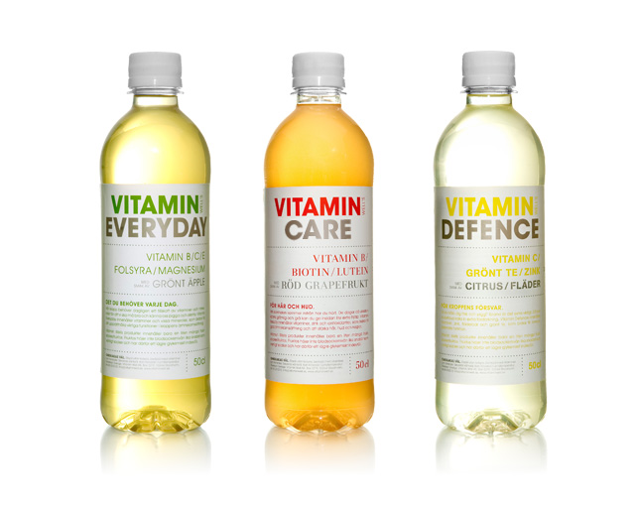

För ytterligare information och bilder:
Christian Ehrhardt, VD, tel 0703-445242, christian.ehrhardt@vitaminwell.se
Sofia Heurlin, presskontakt, tel 0707-263301, sofia.heurlin@vitaminwell.se

Besök www.vitaminwell.se för information, återförsäljare och nedladdningsbara bilder.

